宜立方商城
第四天

课程计划
- 图片上传
  - 图片服务器FastDFS
  - 图片上传功能实现
- 富文本编辑器的使用KindEditor
- 商品添加功能完成

图片服务器的安装
- 存储空间可扩展。
- 提供一个统一的访问方式。

使用FastDFS，分布式文件系统。存储空间可以横向扩展，可以实现服务器的高可用。支持每个节点有备份机。

什么是FastDFS？
FastDFS是用c语言编写的一款开源的分布式文件系统。FastDFS为互联网量身定制，充分考虑了冗余备份、负载均衡、线性扩容等机制，并注重高可用、高性能等指标，使用FastDFS很容易搭建一套高性能的文件服务器集群提供文件上传、下载等服务。

FastDFS架构
FastDFS架构包括 Tracker server和Storage server。客户端请求Tracker server进行文件上传、下载，通过Tracker server调度最终由Storage server完成文件上传和下载。
Tracker server作用是负载均衡和调度，通过Tracker server在文件上传时可以根据一些策略找到Storage server提供文件上传服务。可以将tracker称为追踪服务器或调度服务器。
Storage server作用是文件存储，客户端上传的文件最终存储在Storage服务器上，Storage server没有实现自己的文件系统而是利用操作系统 的文件系统来管理文件。可以将storage称为存储服务器。

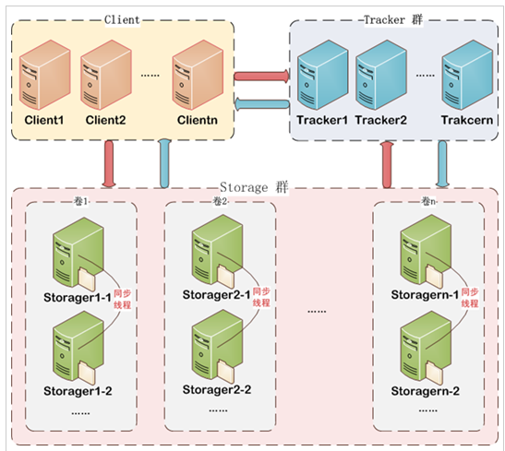
服务端两个角色：
Tracker：管理集群，tracker也可以实现集群。每个tracker节点地位平等。
收集Storage集群的状态。
Storage：实际保存文件
Storage分为多个组，每个组之间保存的文件是不同的。每个组内部可以有多个成员，组成员内部保存的内容是一样的，组成员的地位是一致的，没有主从的概念。

文件上传的流程
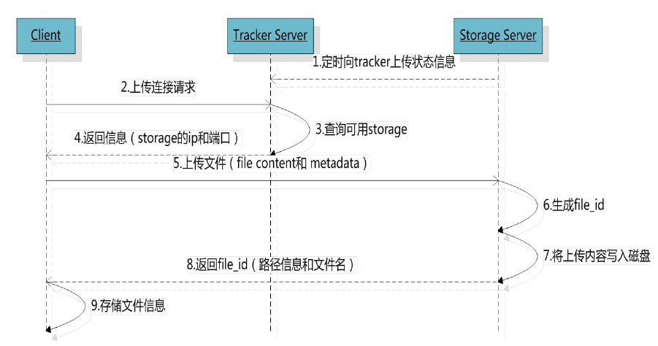
客户端上传文件后存储服务器将文件ID返回给客户端，此文件ID用于以后访问该文件的索引信息。文件索引信息包括：组名，虚拟磁盘路径，数据两级目录，文件名。

- 组名：文件上传后所在的storage组名称，在文件上传成功后有storage服务器返回，需要客户端自行保存。
- 虚拟磁盘路径：storage配置的虚拟路径，与磁盘选项store_path*对应。如果配置了store_path0则是M00，如果配置了store_path1则是M01，以此类推。
- 数据两级目录：storage服务器在每个虚拟磁盘路径下创建的两级目录，用于存储数据文件。
- 文件名：与文件上传时不同。是由存储服务器根据特定信息生成，文件名包含：源存储服务器IP地址、文件创建时间戳、文件大小、随机数和文件拓展名等信息。

文件下载
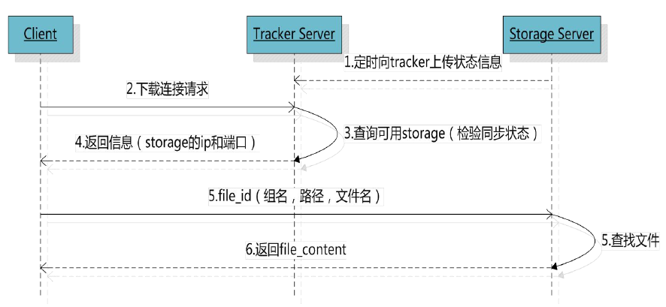

最简单的FastDFS架构
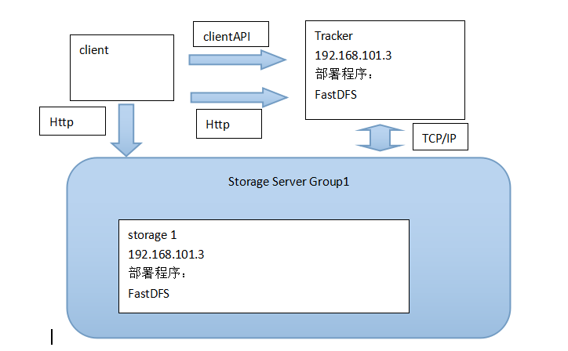

图片服务器安装方法

安装步骤
第一步：把图片服务器解压缩。
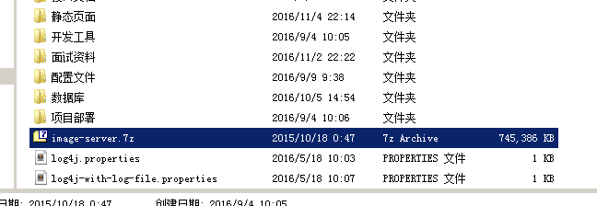
第二步：把图片服务器添加到Vmware中。
第三步：Vmware的网络配置。
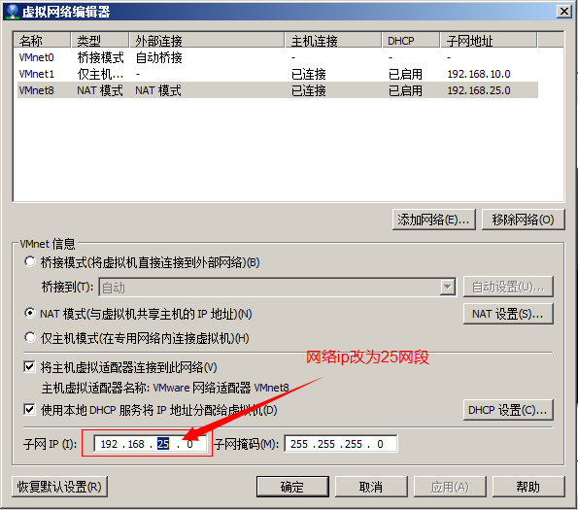
第四步：开机
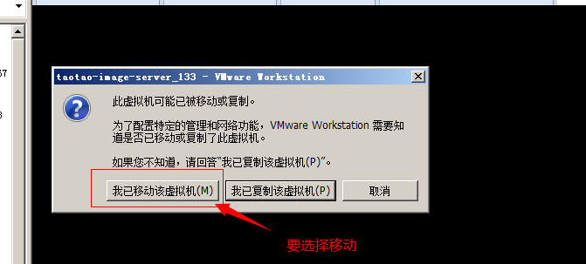
移动：网络配置不发生变化。要使用图片服务器，需要保证网络配置不变。
复制：重新生成一块网卡mac地址是新地址。
Ip地址：192.168.25.133
用户名root、itcast
密码：itcast

图片服务器使用

Java客户端：
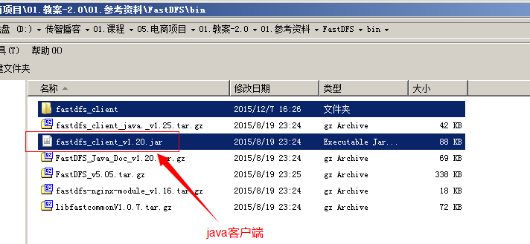
Maven环境：
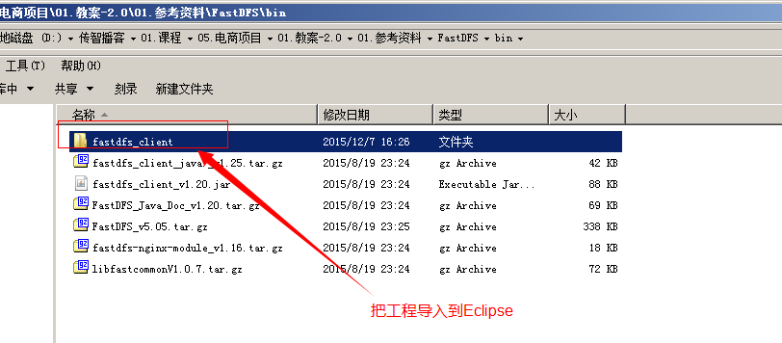

上传图片

上传步骤
- 加载配置文件，配置文件中的内容就是tracker服务的地址。
配置文件内容：tracker_server=192.168.25.133:22122
- 创建一个TrackerClient对象。直接new一个。
- 使用TrackerClient对象创建连接，获得一个TrackerServer对象。
- 创建一个StorageServer的引用，值为null
- 创建一个StorageClient对象，需要两个参数TrackerServer对象、StorageServer的引用
- 使用StorageClient对象上传图片。
- 返回数组。包含组名和图片的路径。

代码
public class FastDFSTest {

@Test
public void testFileUpload() throws Exception {
// 1、加载配置文件，配置文件中的内容就是tracker服务的地址。
ClientGlobal.init("D:/workspaces-itcast/e3-manager-web/src/main/resources/resource/client.conf");
// 2、创建一个TrackerClient对象。直接new一个。
TrackerClient trackerClient = new TrackerClient();
// 3、使用TrackerClient对象创建连接，获得一个TrackerServer对象。
TrackerServer trackerServer = trackerClient.getConnection();
// 4、创建一个StorageServer的引用，值为null
StorageServer storageServer = null;
// 5、创建一个StorageClient对象，需要两个参数TrackerServer对象、StorageServer的引用
StorageClient storageClient = new StorageClient(trackerServer, storageServer);
// 6、使用StorageClient对象上传图片。
//扩展名不带“.”
String[] strings = storageClient.upload_file("D:/Documents/Pictures/images/200811281555127886.jpg", "jpg", null);
// 7、返回数组。包含组名和图片的路径。
for (String string : strings) {
System.out.println(string);
}
}
}

使用工具类上传

@Test
public void testFastDfsClient() throws Exception {
FastDFSClient fastDFSClient = new FastDFSClient("D:/workspaces-itcast/e3-manager-web/src/main/resources/resource/client.conf");
String file = fastDFSClient.uploadFile("D:/Documents/Pictures/images/2f2eb938943d.jpg");
System.out.println(file);
}

图片上传功能

功能分析
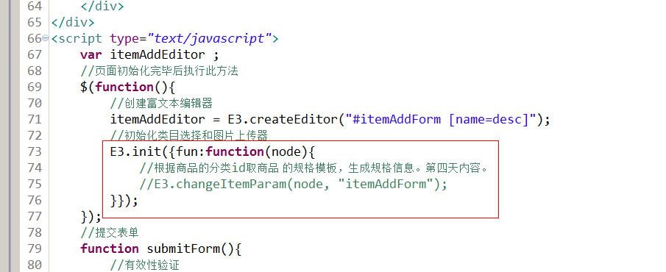
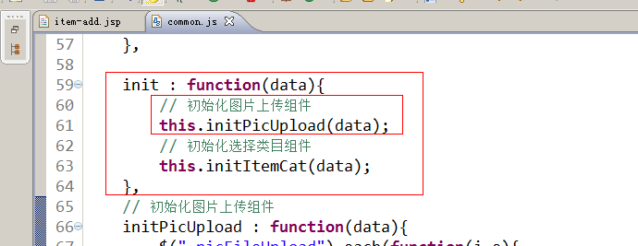
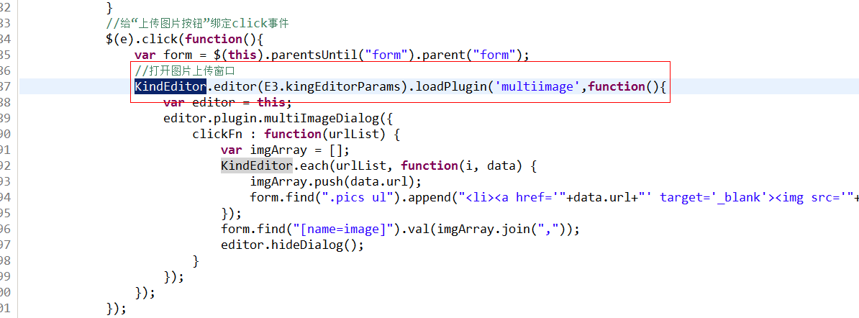
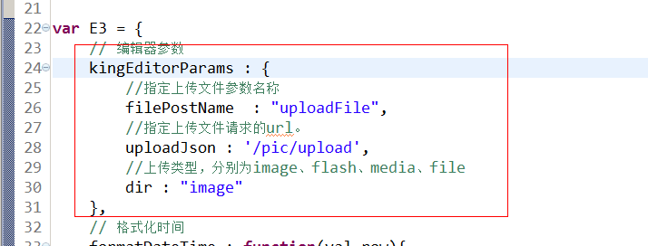

使用的是KindEditor的多图片上传插件。
KindEditor 4.x 文档
http://kindeditor.net/doc.php

请求的url：/pic/upload
参数：MultiPartFile uploadFile
返回值：
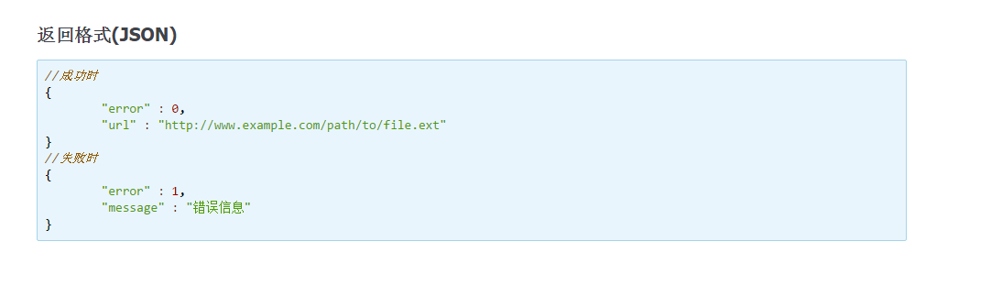
可以创建一个pojo对应返回值。可以使用map

业务逻辑：
1、接收页面传递的图片信息uploadFile
2、把图片上传到图片服务器。使用封装的工具类实现。需要取文件的内容和扩展名。
3、图片服务器返回图片的url
4、将图片的url补充完整，返回一个完整的url。
5、把返回结果封装到一个Map对象中返回。

- 需要把commons-io、fileupload 的jar包添加到工程中。
- 配置多媒体解析器。
<!-- 定义文件上传解析器 -->
<bean id="multipartResolver"
class="org.springframework.web.multipart.commons.CommonsMultipartResolver">
<!-- 设定默认编码 -->
<property name="defaultEncoding" value="UTF-8"></property>
<!-- 设定文件上传的最大值5MB，5*1024*1024 -->
<property name="maxUploadSize" value="5242880"></property>
</bean>

Controller
@Controller
public class PictureController {

@Value("${IMAGE_SERVER_URL}")
private String IMAGE_SERVER_URL;

@RequestMapping("/pic/upload")
@ResponseBody
public Map fileUpload(MultipartFile uploadFile) {
try {
//1、取文件的扩展名
String originalFilename = uploadFile.getOriginalFilename();
String extName = originalFilename.substring(originalFilename.lastIndexOf(".") + 1);
//2、创建一个FastDFS的客户端
FastDFSClient fastDFSClient = new FastDFSClient("classpath:resource/client.conf");
//3、执行上传处理
String path = fastDFSClient.uploadFile(uploadFile.getBytes(), extName);
//4、拼接返回的url和ip地址，拼装成完整的url
String url = IMAGE_SERVER_URL + path;
//5、返回map
Map result = new HashMap<>();
result.put("error", 0);
result.put("url", url);
return result;
} catch (Exception e) {
e.printStackTrace();
//5、返回map
Map result = new HashMap<>();
result.put("error", 1);
result.put("message", "图片上传失败");
return result;
}
}
}

解决浏览器兼容性的问题
KindEditor的图片上传插件，对浏览器兼容性不好。
使用@ResponseBody注解返回java对象，
Content-Type:application/json;charset=UTF-8

返回字符串时：
Content-Type:text/plan;charset=UTF-8
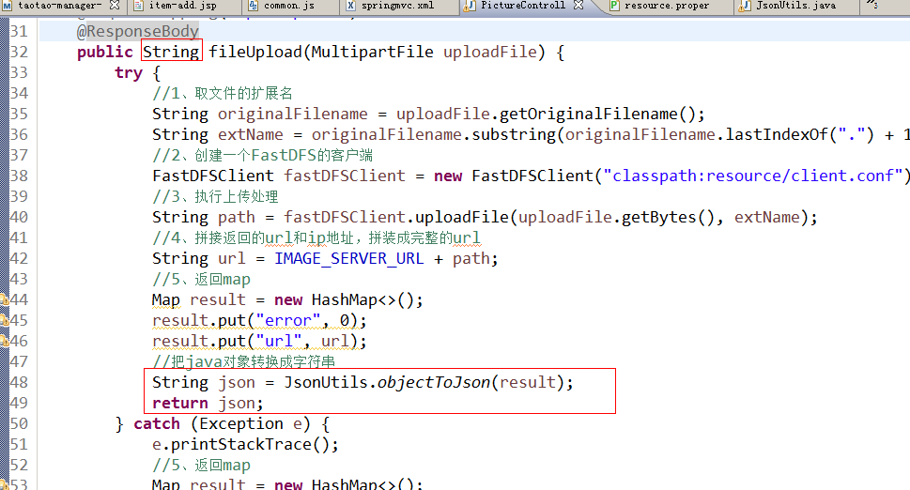

指定响应结果的content-type：
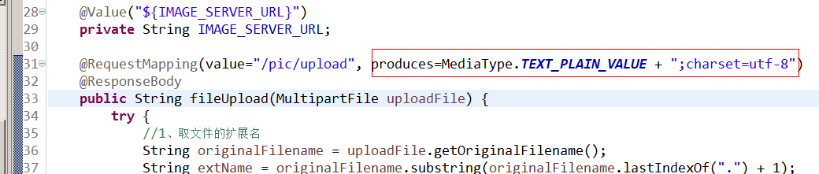
KindEditor的多图片上传插件最后响应的content-type是text/plan格式的json字符串。兼容性是最好的。
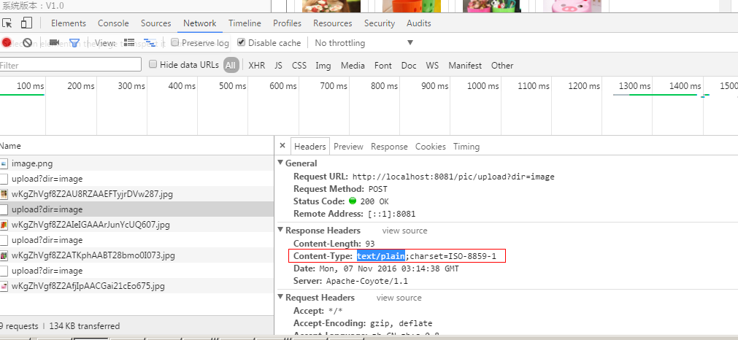

富文本编辑器的使用方法

富文本编辑器介绍
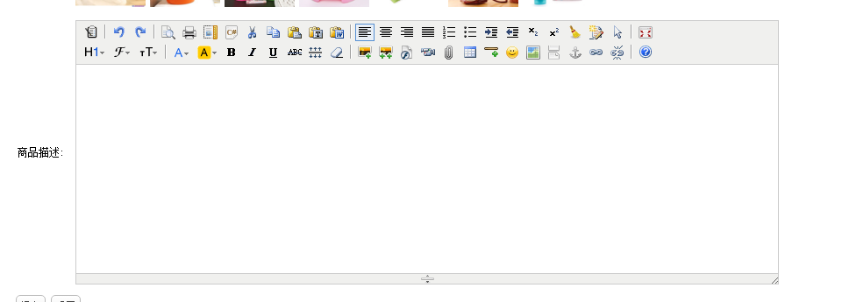
KindEditor
http://kindeditor.net/
UEditor：百度编辑器
http://ueditor.baidu.com/website/
CKEditor
http://ckeditor.com/

纯js开发，跟后台语言没有关系。

使用方法
第一步：在jsp中引入KindEditor的css和js代码。
第二步：在表单中添加一个textarea控件。是一个富文本编辑器的载体。类似数据源。
第三步：初始化富文本编辑器。使用官方提供的方法初始化。
第四步：取富文本编辑器的内容。
表单提交之前，把富文本编辑器的内容同步到textarea控件中。

商品添加功能实现

功能分析
请求的url：/item/save
参数：表单的数据。可以使用pojo接收表单的数据，要求pojo的属性和input的name属性要一致。
使用TbItem对象接收表单的数据。
TbItem item,String desc
返回值：
Json数据。应该包含一个status的属性。
可以使用E3Result，放到e3-common中。

业务逻辑：
- 生成商品id
实现方案：
  - Uuid，字符串，不推荐使用。
  - 数值类型，不重复。日期+时间+随机数20160402151333123123
  - 可以直接去毫秒值+随机数。可以使用。
  - 使用redis。Incr。推荐使用。
使用IDUtils生成商品id
- 补全TbItem对象的属性
- 向商品表插入数据
- 创建一个TbItemDesc对象
- 补全TbItemDesc的属性
- 向商品描述表插入数据
- E3Result.ok()

Dao层
向tb_item, tb_item_desc表中插入数据
可以使用逆向工程

Service层
参数：TbItem item,String desc
业务逻辑：略，参加上面
返回值：E3Result
@Override
public E3Result addItem(TbItem item, String desc) {
// 1、生成商品id
long itemId = IDUtils.genItemId();
// 2、补全TbItem对象的属性
item.setId(itemId);
//商品状态，1-正常，2-下架，3-删除
item.setStatus((byte) 1);
Date date = new Date();
item.setCreated(date);
item.setUpdated(date);
// 3、向商品表插入数据
itemMapper.insert(item);
// 4、创建一个TbItemDesc对象
TbItemDesc itemDesc = new TbItemDesc();
// 5、补全TbItemDesc的属性
itemDesc.setItemId(itemId);
itemDesc.setItemDesc(desc);
itemDesc.setCreated(date);
itemDesc.setUpdated(date);
// 6、向商品描述表插入数据
itemDescMapper.insert(itemDesc);
// 7、E3Result.ok()
return E3Result.ok();
}

发布服务

表现层
引用服务

Controller
请求的url：/item/save
参数：TbItem item,String desc
返回值：E3Result

@RequestMapping("/save")
@ResponseBody
public E3Result saveItem(TbItem item, String desc) {
E3Result result = itemService.addItem(item, desc);
return result;
}

作业
商品修改、商品删除、上架下架。

